Temat: Marcowe zamieszanie.
Cele główne
- kojarzenie zjawisk atmosferycznych z porami roku,
- poznawanie w zabawie właściwości farb i zjawiska mieszania się kolorów,
- wyrabianie umiejętności reagowania określonymi ruchami na dźwięki,
- rozwijanie zdolności swobodnego poruszania się w przestrzeni.
Cele operacyjne
Dziecko:
- wymienia zjawiska charakterystyczne dla marcowej pogody,
- aktywnie uczestniczy w zabawach badawczych, przejawia zainteresowanie nimi,
- odpowiednio reaguje na ustalone sygnały i dźwięki podczas zabaw,
- prawidłowo koordynuje ruchy z muzyką.

1. Zabawa na powitanie.
( Witamy się, śpiewając na dowolnym fragmencie melodycznym słowa)
Już niedługo przyjdzie wiosna, oj, tak, tak, oj, tak, tak.
Wszyscy wkrótce zobaczycie wiosny znak, wiosny znak.

2. Słuchanie wiersza Bożeny Farmy „Marcowe kaprysy”.

Pomoce:

- garnek lub inny pojemnik

- kartoniki z narysowanymi na nich symbolami pogody (do wycięcia):

* sylwetami kropel deszczu,
* sylwetą słońca,
* sylwetą chmury,
* sylwetą chmury z wysuwającą się spod niej sylwetą słońca,
* sylwetami kropel deszczu z sylwetami płatków śniegu,
* sylwetą chmury ze znakiem pioruna,
* sylwetą drzewa z pochylonymi gałęziami,

- drewniana łyżka.

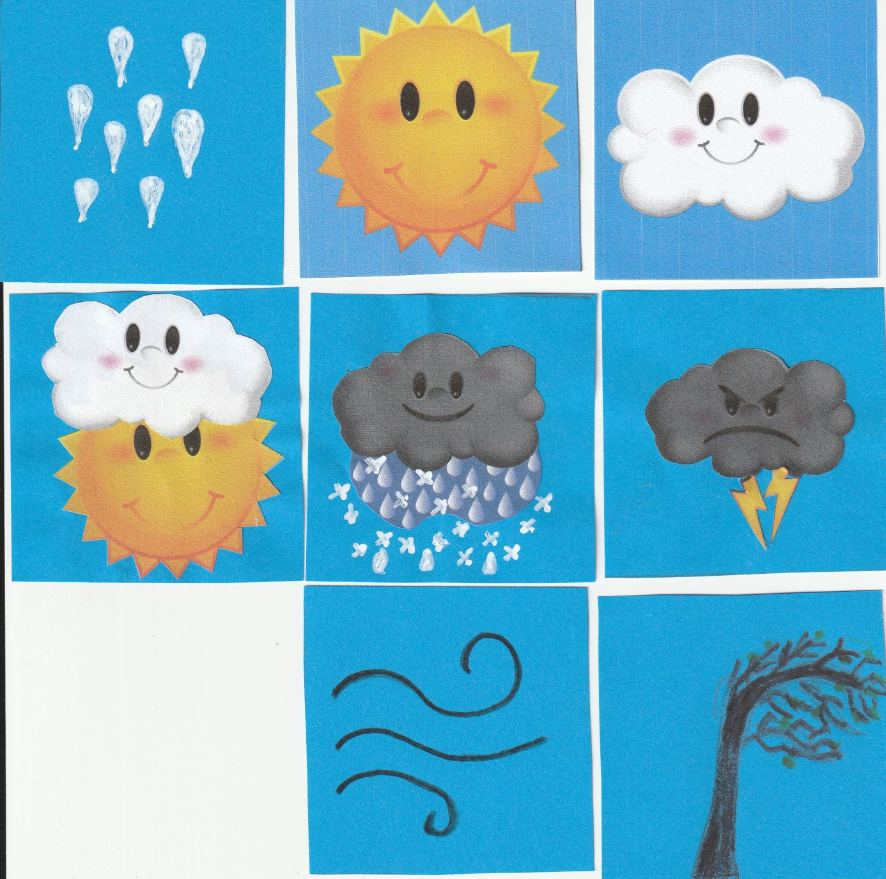

Nauczyciel czyta dzieciom wiersz. W trakcie czytania wrzuca do garnka kartoniki z narysowanymi na nich symbolami pogody i miesza je drewnianą łyżką.
Wymieszał marzec pogodę w garze.
- Ja wam tu wszystkim zaraz pokażę.
Śnieg i przymrozki, deszczową słotę,
słońca promieni dorzucę trochę.

Domieszam powiew wiatru ciepłego,
Smutno by w marcu było bez niego.
Deszczu ze śniegiem troszeczkę dodam,
Będzie prawdziwa marcowa pogoda.

Rozmowa na temat wiersza. Zapoznanie się z symbolami pogody.
- Co robi marzec?, - Jaką pogodę wrzucił marzec do garnka?
Dziecko podchodzi wyjmuje z garnka kartoniki z symbolami pogody. Pokazuje je i układa obok garnka.
- Jaka jest prawdziwa marcowa pogoda?
Dziecko podchodzi wkłada do garnka kartoniki ze wszystkimi symbolami pogody i miesza je łyżką.
Interpretacja muzyczna- podany link.
3. Słuchanie opowiadania A. Widzowskiej "Marcowa pogoda".
– Tato, twoja zupa jest najpyszniejsza na świecie! – powiedział Olek, prosząc o dokładkę. – Bardzo się cieszę, że ci smakuje – odparł tata, mieszając w wielkim garze. – Nauczysz mnie gotować taką jarzynową zupę? – Proszę bardzo. Potrzebne będą warzywa: marchewka, seler, por, korzeń pietruszki, kalafior lub brokuł, zielony groszek… – Ojej! Aż tyle? – zdziwił się chłopiec. – Tak. To dzięki warzywom zupa jest taka pyszna. – I zdrowa – dodał Olek. – A na drugie danie będą dzisiaj twoje ulubione naleśniki z masą jabłkową – tata uśmiechnął się do synka. – Mniam! Tego dnia Ada z mamą pojechały w odwiedziny do cioci, więc po obiedzie i krótkiej zabawie Olek poprosił tatę o wyjście na spacer. – Dobrze, ale musimy się ciepło ubrać, bo pogoda zmienia się z minuty na minutę – odparł tata. – Przecież świeci słońce. Nie chcę żadnej kurtki i czapki – stwierdził Olek, wyglądając przez okno. – Jest wiosna. – Synku, jest dopiero marzec i może nawet spaść śnieg. – Śnieg? Tato, przecież za chwilę przylecą bociany. Nie może im napadać do gniazda! – oburzył się Olek. – Jest takie przysłowie o pogodzie: „W marcu jak w garncu”, czyli w garnku – wyjaśnił tata. Chłopiec nie bardzo rozumiał, co to znaczy. Samodzielnie zasznurował buty, bo nauczył się tego w przedszkolu. Nie chciał jednak założyć ani kurtki, ani czapki. Na dworze świeciło ciepłe słońce. Ptaszki świergotały radośnie i przenosiły w dziobkach gałązki, puch i suchą trawę do budowy gniazd. Olek z tatą dotarli na plac zabaw, ale w tej samej chwili na niebie pojawiły się ciemne chmury. Momentalnie zrobiło się zimno, wiatr rozkołysał drzewa i huśtawki, a krople deszczu zaczęły bębnić po zjeżdżalni dla dzieci. Na szczęście tata miał w torbie kurtkę i czapkę Olka i szybko ubrał synka. Schowali się pod daszkiem, czekając na poprawę pogody. Deszcz jednak zrobił im psikusa i zamienił się w… kulki. – Tato, z nieba spadają lody! – zawołał chłopiec, kładąc na rączce zimną kuleczkę. – To jest grad – wyjaśnił tata. – Lodowe kulki. Musimy to przeczekać. Po pewnym czasie niebo znów zrobiło się błękitne, słońce wystawiło promyczki i ogrzało zmarznięte buzie. – Widzisz, mówiłem! „W marcu jak w garncu”, czyli pogoda pełna niespodzianek: raz słońce, raz grad, raz spokój, raz wiatr… Do wyboru, do koloru – zaśmiał się tata. – Zupełnie jak w garnku z twoją zupą. Groszek i marchewka, seler i… – Rzodkiewka! – dokończył rymowanie tata. A wieczorem, kiedy Ada z mamą wróciły do domu i usłyszały o przygodzie z gradem, mama wymyśliła wesołą piosenkę: Zupa z jarzynek dobra na wszystko. Bocian już wrócił, stoi nad miską. I w swoim gnieździe woła radośnie: – Nalejcie zupy zmarzniętej Wiośnie!
Rodzic zadaje pytania: − Co tata przygotował na obiad? − Dokąd poszli po obiedzie tata i Olek? − Czy Olek ubrał się właściwie, gdy wychodzili na spacer? − Jaka niespodzianka spotkała Olka i jego tatę na spacerze? − Co zrobił tata? − Co znaczą słowa: „W marcu jak w garncu?”

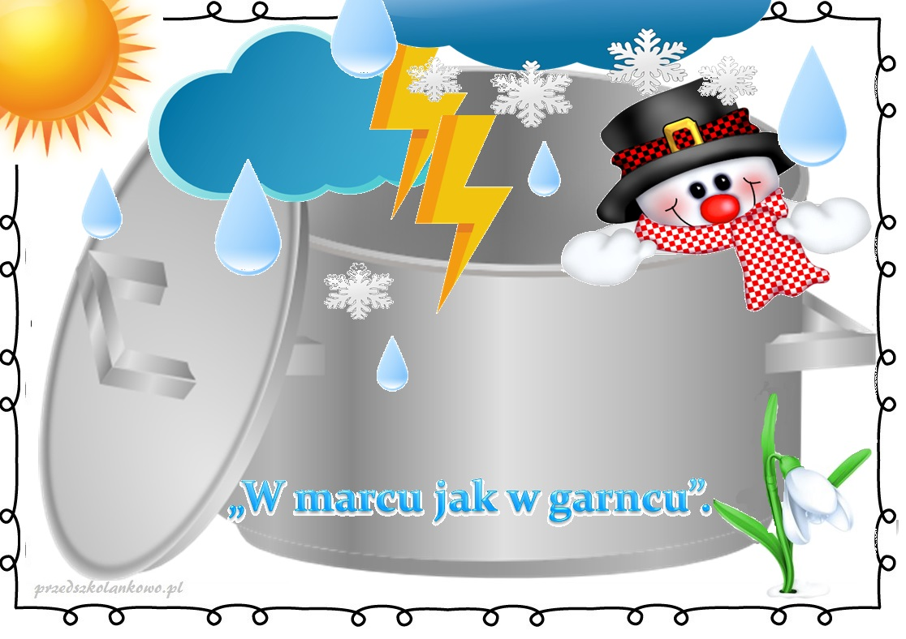
Zagadka:
Zupę, gulasz czy marchewkę
– to w nim właśnie się gotuje.
Ognia wcale się nie boi.
Na kuchence wtedy stoi. (garnek)

4. Karta pracy.

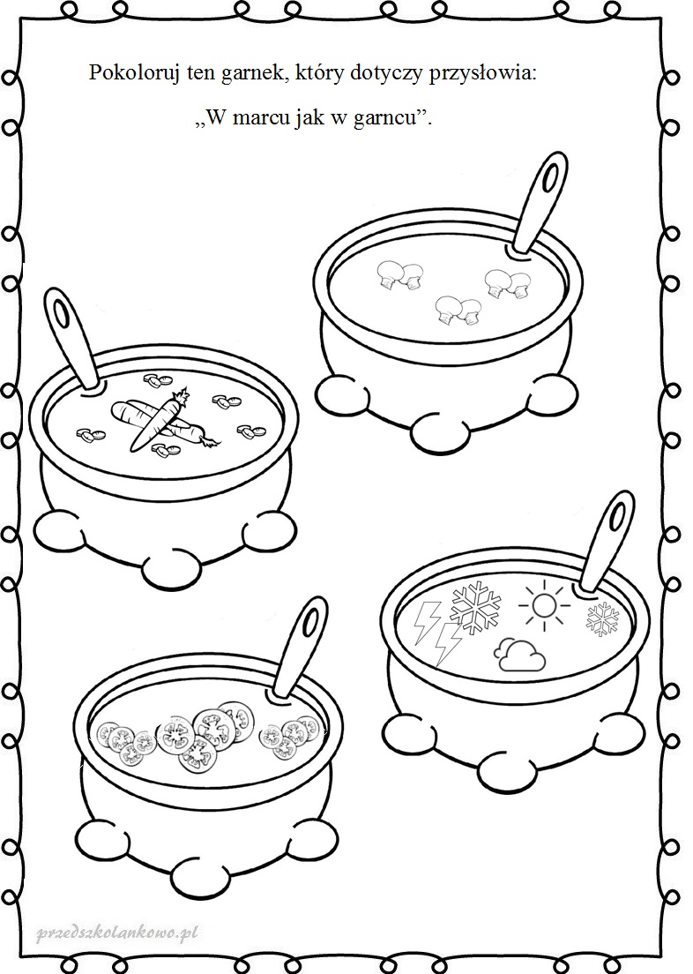

5. Karta pracy.

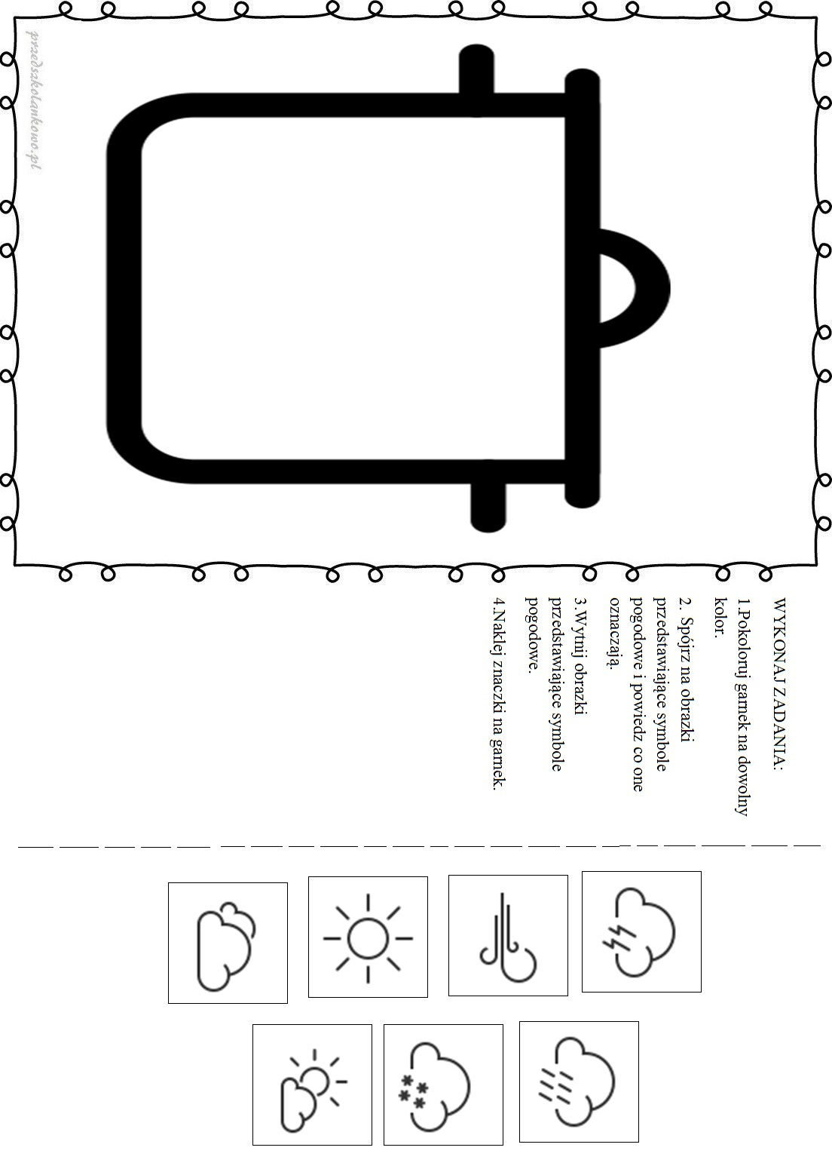

Karty pracy dla chętnych (pokoloruj jeden symbol pogody farbami).

